**Правительство Российской Федерации**

**Федеральное государственное автономное образовательное учреждение высшего профессионального образования   
"Национальный исследовательский университет   
"Высшая школа экономики"**

Московский институт электроники и математики Национального

исследовательского университета "Высшая школа экономики"

Департамент прикладной математики

**ОТЧЕТ**

**По лабораторной работе №3**

**По курсу «Алгоритмизация и программирование»**

|  |  |  |  |  |
| --- | --- | --- | --- | --- |
| |  |  | | --- | --- | |  | ФИО студента | | Номер группы | Дата |
| Колодин Матвей Алексеевич | БПМ213 | 19.09.21 |
|  |
|  |
|  |

**Москва – 2021г.**

**ЗАДАНИЕ:**

*Вычислить приближенное значение функции, вычислив сумму конечного числа*

*элементов ряда двумя способами, используя разные типы циклов:*

*1) с заданной точностью;*

*2) для заданного количества членов ряда.*

*Переход к способу вычисления реализовать с помощью оператора выбора.*

**(вариант №14)**

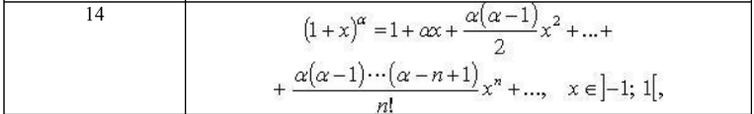

**РЕШЕНИЕ:**

#include <stdio.h>

#include <math.h>

long long int fct(int x){ // нахождение x!.

long long int k=1;

while(x>0){

k*=x;

x-=1;

}

return k;

}

int sr( double x, double y, int tc){

double eps=1 ;

for(int i=0; i<tc; ++i){

eps/=10;

}

if( fabs(x-y) < eps){

return 1;

}

else{

return 0;

}

}

int main(){

double a=0, x=0;

printf("Enter numbers ( x and a ):\n");

scanf("%lf", &x); scanf("%lf", &a); // ввод чисел x и a.

printf("Choose a calculation method:\n");

printf("1. With a given precision;\n");

printf("2. For a given number of members of the series;\n");

int item=0; scanf("%d", &item);

switch(item){ // разветвление случаев по выбору пользователя.

case 1:

printf("Selected method - 1. Confirmed \n"); // считаем с заданной точностью.

printf("Enter accuracy:\n");

int acr;

scanf("%d", &acr);

printf("Result by smart (!) method:\n");

double res=0;

res=pow((1+x), a);

printf("(1 + %lf) ^ %lf = ", x, a);

printf("%.*lf\n", acr, res);

printf("Result by basic method:\n");

double rs_l=-1000, rs_n=1000;

int nmbb=1;

double rss=1, t_xx=1, t_mm=1, t_aa=a;

while(sr(rs_l, rs_n, acr)==0 /*|| nmbb==1*/){

rss=1;

t_xx=1;

t_mm=1;

t_aa=a;

for(int i=1; i<nmbb; ++i){

for(int j=0; j<i; ++j){

t_xx*=x;

t_mm*=t_aa;

t_aa-=1;

}

rss+=t_mm*t_xx/fct(i);

t_xx=1;

t_mm=1;

t_aa=a;

}

nmbb++;

rs_l=rs_n;

rs_n=rss;

} // цикл по вычислению конечного значения. Каждый n-ый член вычисляется отдельно.

printf("(1 + %lf) ^ %lf = %lf\n", x, a, rs_n);

return 0;

case 2:

printf("Selected method - 2. Confirmed \n"); // считаем выражение по формуле для заданного члена в последовательности.

printf("Enter the number of members of the series :\n");

int nmb;

scanf("%d", &nmb);

printf("Result:\n");

if(nmb==1){ // по разложению, если n=1 => f(n)=1.

printf("1");

return 0;

}

if(nmb<1){

printf("Incorrect output");

return 0;

}

double rs=1, t_x=1, t_m=1, t_a=a;

for(int i=1; i<nmb; ++i){

for(int j=0; j<i; ++j){

t_x*=x;

t_m*=t_a;

t_a-=1;

}

rs+=t_m*t_x/fct(i);

t_x=1;

t_m=1;

t_a=a;

} // цикл по вычислению конечного значения. Каждый n-ый член вычисляется отдельно.

printf("(1 + %lf) ^ %lf = %lf", x, a, rs);

return 0;

}

}

**ТЕСТЫ:**

**1) Первые 4 теста для первого блока случаев – для вычислений с заданной точностью. Комбинации положительных и отрицательных a и x для усложнений вычислений.**

**2) Последующие тесты – случай, когда количество заданных членов равно 1, аналогичные тесты с пунктом 1 и пара тестов при маленьком значении количества членов ряда (чтобы показать важность количества членов ряда и их влияние на точность вычислений). Где количество членов велико, проверка идет по формуле ${(1+x)}^{a}$.**

**(на следующей странице)**

**Тест № 1**

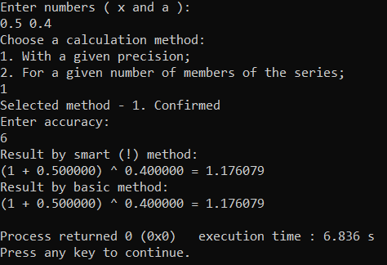

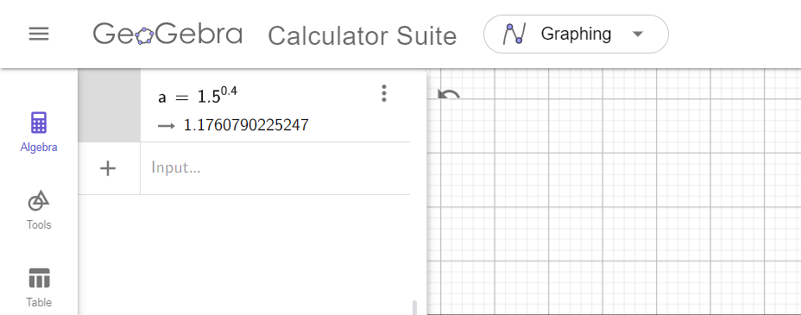

**Тест № 2**

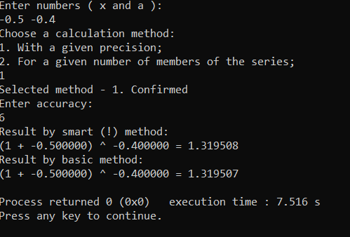

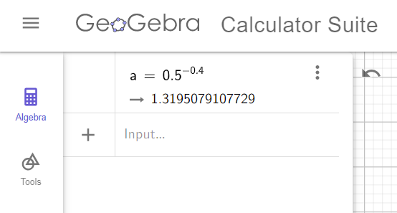

**Тест № 3**

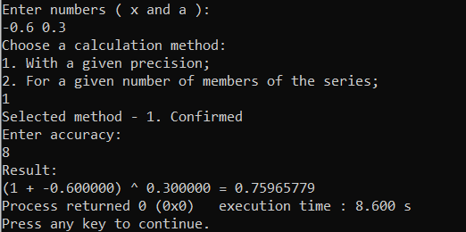

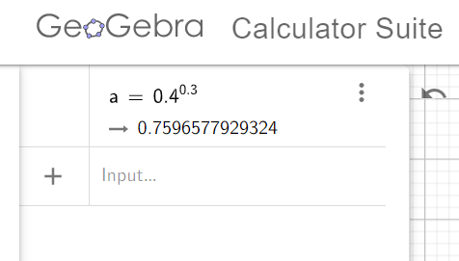

**Тест № 4**

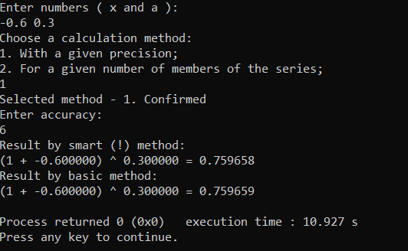

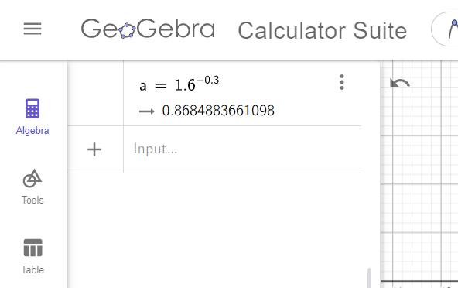

**Тест № 5**

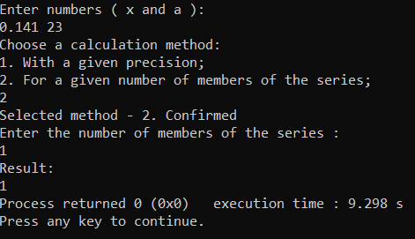

**Тест № 6**

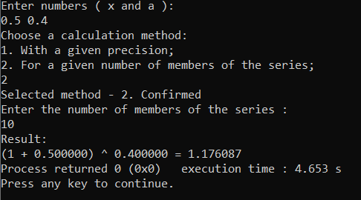

**(на следующей странице продолжение)**

**Тест № 7**

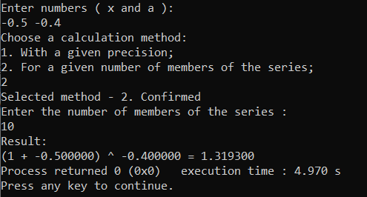

**Тест № 8**

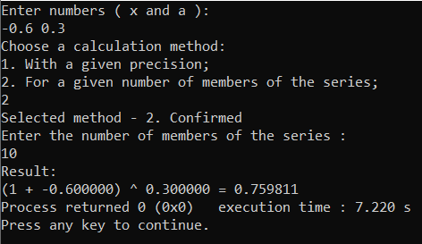

**Тест № 9**

1. **Точность для 3 членов:**

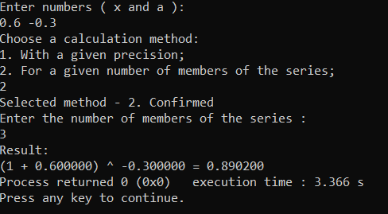

1. **Точность для 10 членов:**

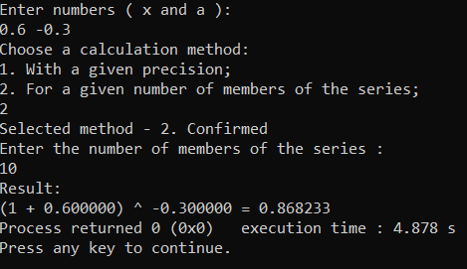

**И, например, точность для 20 членов:**

